ابتدائية : .......................................................... الموسم الدراسي: 2023/2024
العلامة
المستوى : الثالثة ابتدائي (أ) إختبار الفصل الثاني : التربية المدنية
اللقب: .......................................... الاسم : ............................................
1) اِقْرَإِ العِبَارَةَ ثُمَّ ضَعْ (ص) أَوْ (خ ) وَ صَحِحْ الْخَطَأَ إِنْ وَجَدْتَهُ :
● في وَطَنِي القَلِيلُ من العادَاتِ والتَّقالِيدِ .

........
......................................................................................
● أَحْتَرِمُ الآخَرِينَ مَهْما كَانُوا مُخْتَلِفِينَ عَنِّي في الشَّكْلِ أَوْ اللَّوْنِ .
........
........................................................................................
........
● لا أَتَكَلَّمُ بِلُغَتِي الْعَرَبِيَّة وَلُغَتِي الأمازِيغِيَةِ عِنْدَمَا أُسَافِرُ إِلَى بَلَدٍ أُورُوبِي .
..........................................................................................
● أُمَيِّزُ بَيْنَ الذُّكورِ وَالإِناثِ في القِسْمِ .
.........
..........................................................................................
2 )- إِمْلأْ الْفَرَغَااتِ بِالْكَلِمَاتِ الْمُنَاسِبَةِ :
* اللُّغَةُ ................................ هِيَ اللُّغَةُ الرَّسْمِيَّةُ الأُولَى فِي وَطَنِي .
* اللُّغَةُ ................................ هِيَ اللُّغَةُ الرَّسْمِيَّةُ الثَّانِيَةُ فِي وَطَنِي .
* أَتَعَلَّمُ لُغَاتٍ أُخْرَى فِي مَدْرَسَتِي مِثْلَ اللُّغَةُ ................................... .
3 ) صَنِّفْ السُّلُوكاتِ التَّالِيَةِ في الْجَدْوَلِ :
* سُعَادُ لا تُصّافِحُ زَمِيلاتِها * أَتَواصَلُ مَعَ أَصْدِقائِي عَبْرَ الأَنْتَرْنِتْ * أُمارِسُ الرِّياضَةَ الجَمَاعِيَّةَ
* لا أَجْلِسُ مَعَ تَلامِيذِ السَّنَةِ الثَّانِيَةِ * أَحْتَرِمُ عَادَاتِ وَتَقَالِيدِ الآخَرِينَ * أَتَشَاجَرُ مَعَ زَمِيلِي إِذَا مَازَحَنِي
سُلُوكَاتٌ تَدُلُّ عَلَى تَقَبُلِ الآخَرِ | سُلُوكَاتٌ لا تَدُلُّ عَلَى تَقَبُلِ الآخَرِ
...................................................  ...................................................  ...................................................  .................................................. | ..........................................................  ..........................................................  ..........................................................  ..........................................................

4 - لاَحِظْ الصُّوَرَ ثُمَّ تَعَرَّفْ على العَادَاتِ وَالتَّقالِيدِ في وَطَنِي :
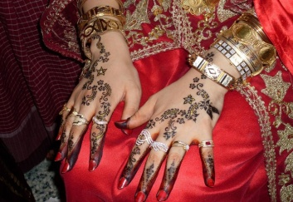 | 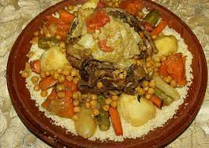 | 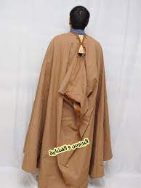 | 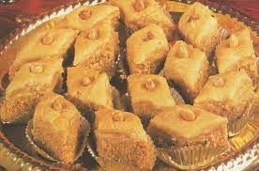
............................. | .............................. | .......................... | ..............................

الْوَضْعِيَّةُ الإِدْمَاجِيَّةُ
- فِي يَوْمٍ مِنَ الأَيَّامِ أَعْطَتْ الأُمُّ 100 دِينَارٍ لِـوَليـدَ وَ أَعْطَتْ 50 دِينَارٍا لِـوَفَاءَ لِشِراءِ أَلْعَابٍ يُحِبُونَهَا ، فَقَالَت ْ وَفَـاءُ لأُمِّها : لِمَاذَا أَخَذَ وَلِيدُ أَكْثَرَ مِنِّي . فَقالَتِ الاُمُّ : هُوَ وَلَدٌ وَأَنْتِ بِنْتٌ هَيَّا كُفِّي عَنِ التَّذَمُرِ .

* مَا هُوَ الفِعْلُ الَّذِي قَامَتْ بِهِ الأُمُّ ؟
..............................................................................................................
..............................................................................................................

* مَا رَأْيُـ كَ فِي التَّصَرُفِ الَّذِي قَـامَتْ بِـهِ الأُمُّ ؟
...............................................................................................................

* مَاذا كانَ على الأُمِّ أَنْ تَفْعَلَ ؟
................................................................................................................
...............................................................................................................
...............................................................................................................

